Practica de Visual Basic Net

- Cargue Visual Studio .NET, aparecerá la página de inicio, en ella elegir la opción “Nuevo proyecto” y luego elegir “Aplicación de Windows Form”, luego aceptar.

- Vamos a empezar a crear una aplicación en la que en un formulario se ingresen los datos de unos alumnos, tal como su nombre, notas de sus exámenes parcial y final y se calculará el promedio y condición. Además, en otro formulario se mostrará un informe del total de alumnos ingresados, aprobados, desaprobados y el promedio total

- Primero en la ventana del “Explorador de Soluciones” seleccionar el nombre del formulario y en la ventana de propiedades escribir en la propiedad “Nnombre de Archivo” el nombre “frmDatos.vb”.

- Realizar el diseño del formulario similar al de la figura 1, ingresando como prefijo de la propiedad “Name” de las etiquetas las iniciales “lbl”, para los textos “txt” y para los botones “btn”, seguidos del nombre que generalmente es similar al contenido de la propiedad “Text”.

- Después de realizar el diseño y configurar las respectivas propiedades de los objetos, visualice el código del formulario

Figura 1 Diseño del formulario frmDatos

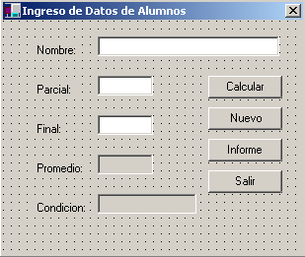
txtNombre
txtParcial

txtFinal
btnCalcular

btnNuevo
txtPromedio

txtCondicion
btnInforme

btnSalir

- Para realizar los cálculos de la aplicación vamos a crear variables y funciones públicas en un módulo estándar, para lo cual del menú “Proyecto” elegimos la opción “Agregar clases” elegir modulo y agregar le ponemos un nombre en la ventana de propiedades donde dice nombre de archivo escribimos en el nombre “Modulo.vb”

- Escribir el siguiente código en el módulo:
Profesor :Vizarreta Diaz Carlos
Module Modulo
Public NTotal, NAprobados, NDesaprobados As Byte
Public Suma, PromTot As Single

Public Function Calcular_Promedio(ByVal Par As Byte, _
ByVal Fin As Byte) As Single
Return ((Convert.ToSingle(Par + 2 * Fin)) / 3)
End Function

Public Function Calcular_Condicion(ByVal Pro As Single) _
As String
NTotal = +1
Suma = +Pro
If Pro > 10.5 Then
NAprobados = +1
Return ("Aprobado")
Else
NDesaprobados = +1
Return ("Desaprobado")
End If
End Function
End Module

- Regresar al formulario y proceder a escribir código en los eventos de los botones, tal como se muestra a continuación:

Protected Sub btnCalcular_Click(ByVal sender As Object, …)
Dim Par, Fin As Byte
Dim Pro As Single
Par = Convert.ToByte(txtParcial.Text)
Fin = Convert.ToByte(txtFinal.Text)
Pro = Calcular_Promedio(Par, Fin)
txtPromedio.Text = Format(Pro, "#.00")
txtCondicion.Text = Calcular_Condicion(Pro)
End Sub

Protected Sub btnNuevo_Click(ByVal sender As Object, …)
Dim X As Control
For Each X In Me.Controls
If TypeOf X Is TextBox Then X.Text = ""
Next
txtNombre.Focus()
End Sub

Protected Sub btnInforme_Click(ByVal sender As Object, …)
Dim X As New frmInforme()
X.ShowDialog()
End Sub

Protected Sub btnSalir_Click(ByVal sender As Object, …)
Me.Close
Profesor :Vizarreta Diaz Carlos
End Sub

- Para mostrar el informe de situación de alumnos ir al menú “Proyecto” y elegir la opción “Agregar windows Form” , elija Windows form Agregar y en el nombre de archivo escribir “frmInforme.vb”. Luego realizar el diseño del formulario, tal como se muestra en la figura de abajo.

Figura 2.16: Diseño del formulario frmInforme

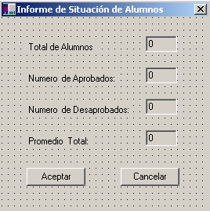

txttotal

txtaprobados

txtdesaprobados

txtpromediototal

btnAceptar
btnCalcelaro

- Ingresar al código del formulario “frmInforme” y proceder a escribir código en el evento “Load” para que se muestre las estadísticas de los alumnos:

Public Sub frmInforme_Load(ByVal sender As Object, …)
txtTotal.Text = NTotal.ToString
txtAprobados.Text = NAprobados.ToString
txtDesaprobados.Text = NDesaprobados.ToString
txtPromedioTotal.Text = Format((Suma / NTotal), "#.00")
End Sub

- Luego programar en los botones de “Aceptar” y “Cancelar” el regreso y la finalización de la aplicación respectivamente, similar al código mostrado abajo:

Protected Sub btnAceptar_Click(ByVal sender As Object, …)
Me.Close()
End Sub

Protected Sub btnCancelar_Click(ByVal sender As Object, …)
End
End Sub

- Grabar y ejecutar la aplicación; para probar ingresar como mínimo los datos de dos alumnos, mostrar el informe y finalizar.
Profesor :Vizarreta Diaz Carlos

